广东省气象局2022年度考试录用参照公务员法管理
事业单位机关工作人员面试公告

根据公务员录用工作有关规定，现就广东省气象局2022年度考试录用参照公务员法管理事业单位机关工作人员面试有关事宜通知如下：
- 面试人员名单
（详见附件1）
- 面试确认
请进入面试的考生于2022年3月17日15时前确认是否参加面试，确认方式为发送电子邮件。要求如下：
1.发送电子邮件至gdqx2022zp@163.com。
2.电子邮件标题统一写成“XXX确认参加XX气象局XX职位面试”，正文内容见附件3。
3.网上报名时填报的通讯地址、联系方式等信息如发生变化，请在电子邮件中注明。
4.逾期未确认的，视为自动放弃，不再进入面试程序。
三、放弃面试的处理
放弃面试的考生请填写《放弃面试资格的声明》（详见附件4），经本人签名，于2022年3月17日15时前将扫描件发送至gdqx2022zp@163.com。未在规定时间内填报放弃声明，又因个人原因不参加面试的，招录单位将视情节上报中央公务员主管部门记入诚信档案。
四、资格复审
(一）面试将进行现场资格复审，届时请考生备齐以下材料原件和复印件进行资格复审（查验原件，复印件存档不予退回）：
1. 本人身份证、学生证或工作证原件、复印件。
2. 公共科目笔试准考证原件、复印件。
3. 考试报名登记表（公务员局网站下载，不可手填），贴好照片，如实、详细填写个人学习、工作经历、家庭成员信息（父母、兄弟姐妹信息必填，已婚的需填写配偶及配偶父母信息），时间必须连续，并注明各学习阶段是否在职学习，取得何种学历和学位。报名时资料填写不完整或报名后情况发生变化的，可以附表补充。
4. 本（专）科、研究生各阶段学历、学位证书原件、复印件，所报职位要求的外语等级证书、职业资格证书原件、复印件等材料。
5．报考职位所要求的基层工作经历有关材料。在党政机关、事业单位、国有企业工作过的考生，需提供单位人事部门出具的基层工作经历材料，并注明起止时间和工作地点；在其他经济组织、社会组织等单位工作过的考生，需提供相应劳动合同或缴纳社保材料的原件、复印件。
6. 除上述材料外，考生需按照身份类别，提供以下材料：
应届毕业生提供《报名推荐表（适用于普通高等院校应届毕业生）》（须注明培养方式，详见附件5）。
社会在职人员在考察前，提供《报名推荐表（适用于社会在职人员）》（详见附件6）。现所在工作单位与报名时填写单位发生变化的，需提供报名时所填写单位出具的离职相关材料。
待业人员之前有过工作经历的，需提供当时的劳动（聘用）合同原件、复印件及社保管理机构出具的社保缴纳材料。
留学回国人员提供教育部留学服务中心认证的国外学历学位认证书原件、复印件。
“大学生村官”项目人员提供由县级及以上组织人事部门出具的服务期满、考核合格的材料。“农村义务教育阶段学校教师特设岗位计划”项目人员提供省级教育部门统一制作，教育部监制的“特岗教师”证书和服务“农村义务教育阶段学校教师特设岗位计划”鉴定表；“三支一扶”计划项目人员提供各省“三支一扶”工作协调管理办公室出具的高校毕业生“三支一扶”服务证书；“大学生志愿服务西部计划”项目人员提供由共青团中央统一制作的服务证和大学生志愿服务西部计划鉴定表。
7. 其他材料：相关职位要求的有关材料。
考生应对所提供材料的真实性负责，材料不全或主要信息不实，影响资格审查结果的，将取消面试资格。
（二）请考生于2022年3月28日到指定地点进行现场资格复审。现场资格复审的地点为：广东省气象局3号楼新闻发布中心候考室。现场资格复审的时间为：2022年3月28日（周一）上午7:40—8:20，资格复审不通过的考生不得参加面试。
五、面试安排
（一）面试时间
面试于2022年3月28日上午9:00开始，参加面试的考生务必全部于上午7:40前报到完毕，并在工作人员引导下进入候考室。截至当天上午8:30没有进入候考室的考生，取消面试考试资格。
（二）面试报到地点
广东省气象局3号楼新闻发布中心候考室。
地址：广东省广州市越秀区福今路6号大院新闻发布中心。
乘车路线：
1．乘坐地铁：杨箕站、东山口站。
2．乘坐公交车：东风东路的东风东路（广东工大）站、中山一路的梅花村①站。
六、体检和考察
（一）体检和考察人选的确定
参加面试人数与录用计划数比例达到3:1及以上的，面试后应按综合成绩从高到低的顺序1:1确定体检和考察人选；参加面试人数与录用计划数比例低于3:1的，考生面试成绩须达到60分（含60分）以上，并按综合成绩从高到低的顺序1:1确定体检和考察人选。
对于综合成绩相同的，公共科目笔试总成绩高者进入体检程序，公共科目笔试总成绩仍相同的，行政能力测试成绩高者进入体检程序。
（二）体检
体检于全部考生面试结束后第一个工作日进行，请考生保持联系畅通，并于当天上午8点在广东省气象局办公楼前集合，统一前往，请考生合理安排行程，注意安全。
（三）综合成绩计算方式
综合成绩计算: 综合成绩=（笔试总成绩÷2）×50% + 面试成绩×50%
七、注意事项
1．参加面试考生应认真阅读《广东省气象局2022年度考试录用公务员新冠肺炎疫情防控告知书暨承诺书》（见附件2），严格遵守，主动配合招录机关检测和查验，并做好个人防护。
2．考生要注意关注面试点城市疫情防控要求，严格遵守相关规定，做好行程安排。
3．面试疫情防控措施将根据疫情防控形势变化随时调整，如因疫情防控要求无法组织面试，将视情另行安排。
4．面试时如同一职位考生出现体温超过37.3℃或干咳、乏力等异常状况，招录机关可以视情取消该职位当天面试，面试时间另行确定。
5．考生应对个人提供资料的真实性负责。
6．请广大考生务必保持手机、电子邮箱联系畅通，以便及时通知有关信息。如报名时提供的通讯方式有误或有变化，请及时将变动情况告知招录机关，未及时告知的自行承担相应后果。面试前，我单位将随时更新、发布面试有关安排及疫情防控要求等，请考生密切关注国家公务员局官方网站，以免遗漏相关信息。

联系方式： 蔡老师 020-87671392
欢迎各位考生对我们的工作进行监督。

附件：1. 面试人员名单
2.《广东省气象局2022年度考试录用公务员新冠肺炎疫情防控告知书暨承诺书》
3. 面试确认内容（样式）
4. 放弃面试资格的声明（样式）
5.《报名推荐表（适用于普通高等院校应届毕业生）》
6.《报名推荐表（适用于社会在职人员）》

广东省气象局人事处
2022年3月14日

附件1

面试人员名单
职位名称及代码 | 进入面试最低分数 | 姓名 | 准考证号 | 面试 时间 | 备注
广东省肇庆市广宁县气象局办公室四级主任科员及以下（400110016001） | 125.3 | 雷嘉柔 | 153237090300102 | 3月28日
 |  | 周桢舜 | 153244050201714
 |  | 吉薇薇 | 153253040704110
广东省中山市气象局  站网管理科四级主任科员及以下（400110032001） | 127.7 | 李 恬 | 153235022201316
 |  | 成 池 | 153242014002221
 |  | 陈泳龙 | 153242014006318
广东省汕头市气象局预报科四级主任科员及以下（400149004001） | 117.5 | 杨溟鋆 | 153232010903003
 |  | 吴若婷 | 153244012104506
 |  | 杨思晓 | 153244030201622
广东省广州市白云区气象局突发事件预警信息科四级主任科员及以下（400149031001） | 125.5 | 邱子键 | 153232010702209
 |  | 王 飞 | 153244012000702
 |  | 杨宏宇 | 153244030200101
备注：同一职位考生按准考证号排列。

附件2

广东省气象局2022年度考试录用公务员
新冠肺炎疫情防控告知书暨承诺书

- 入围面试的考生面试当天报到时主动向工作人员出示健康码和行程码并报告旅居史，提交48h内的核酸检测阴性报告，经现场测量体温正常（≤37.3℃）者方可进入考点。参加面试的考生应自备一次性医用口罩或无呼吸阀的N95口罩，除身份确认、面试答题环节、用餐以外需全程佩戴口罩，做好个人防护。健康码不合格或体温＞37.3℃的人员，不得进入考场范围。
- 面试考生应自觉配合广州市疫情防控政策（防控政策措施小程序码见下图），面试当天不能提供核酸阴性报告及合格健康码的考生，不得参加当日面试。
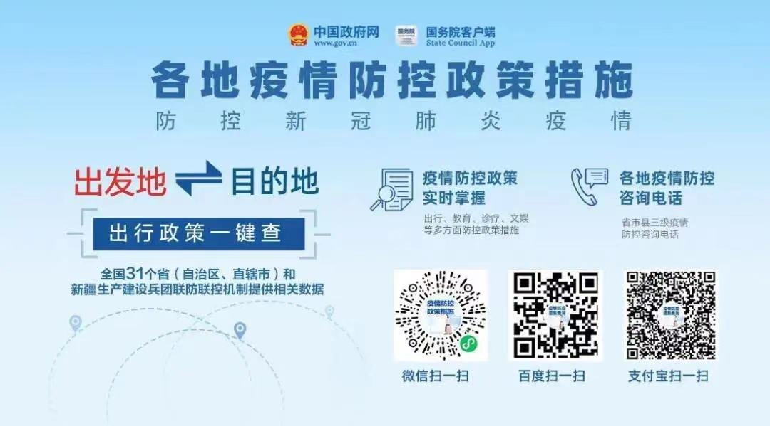
三、面试疫情防控措施将根据疫情防控形势变化随时调整，如因疫情防控要求无法组织面试，将视情另行安排。
四、考生应现场领取并认真阅读和签署《广东省气象局2022年度考试录用公务员新冠肺炎疫情防控告知书暨承诺书》，承诺已知悉告知事项、明确义务和防疫要求，自愿承担因不实承诺应承担的相关责任、接受相应处理。凡隐瞒或谎报旅居史、接触史、健康状况等疫情防控重点信息，不配合工作人员进行防疫检测、询问、排查、送诊等造成严重后果的，取消其相应资格，并记入考录诚信档案，如有违法行为，将依法追究其法律责任。
本人已认真阅读《广东省气象局2022年度考试录用公务员新冠肺炎疫情防控告知书暨承诺书》，知悉告知事项明确义务和防疫要求。在此郑重承诺：本人填报、提交和现场出示的所有信息（材料）均真实、准确、完整、有效，符合疫情防控相关要求，并自愿承担因不实承诺应承担的相关责任、接受相应处理。

承诺人（签名）：
承诺人公民身份号码：
承诺时间：2022年 月 日

附件3

XXX确认参加XX气象局XX职位面试

广东省气象局人事处：
本人XXX，身份证号：XXXXXXXXXXXXXXXXXX，公共科目笔试总成绩：XXXXX，报考XX职位（职位代码XXXXXXX），已进入该职位面试名单。我能够按照规定的时间和要求参加面试。

签名（考生本人手写）：
日期：

附件4

放弃面试资格的声明

广东省气象局人事处：
本人 ，身份证号： ，报考 职位（职位代码 ），已进入该职位面试名单。现因个人原因，自愿放弃参加面试，特此声明。
联系电话：

签名（考生本人手写）：
日期：

身份证复印件粘贴处

附件5
中央机关及其直属机构考试录用公务员
报名推荐表
（适用于普通高等院校应届毕业生）

毕业院校（系）： 身份证号:
姓名 |  | 性别 |  | 民族 |  |  | 出生年月 |  | 照  片
籍贯 |  | 生源 |  | 婚否 |  |  | 政治面貌
所学专业及学位
爱好和特长
在校曾任何种职务
奖
惩
情
况
个  人  简  历 |  |  |  |  |  | 家  庭  成  员  情  况
院、系党组织对学生在校期间德、智、体诸方面的综合评价：

院、系党总支签章
负责人签字: 年 月 日

主要课程学习成绩
第一学年学习成绩 |  |  |  | 第二学年学习成绩 |  |  | 第三学年学习成绩
课程名称 |  | 上学期 | 下学期 | 课程名称 | 上学期 | 下学期 | 课程名称 | 上学期 | 下学期
教务处盖章
院  校  毕  分  办  意  见 | 院校毕分办签章  负责人签字: 年 月 日
备
注

填表说明：
- 请填表人实事求是地填写，以免影响正常录用工作，未经毕分办签章此表无效。
- “生源”指大学生上大学前户口所在的省、自治区、直辖市。
- “奖惩情况”包括考生大学期间的各种奖励或惩处。学习期间，如获奖励，请学生处审核并将奖状或证书影印件加盖公章后附上。
- 填写本表“学习成绩”栏后，须盖教务处章。如有学生个人成绩登记单（表）可附复印件（加盖教务处章），免填此栏。

附件6
中央机关及其直属机构考试录用公务员
报名推荐表
（适用于社会在职人员）

工作单位（全称）： 身份证号：
姓名 |  | 性别 |  | 民族 |  | 出生年月 |  | 照  片
籍贯 |  | 婚否 |  | 学历 |  | 政治面貌
毕业院校
所学专业及学位
在现单位担任职务
在现单位工作起止时间
档案存放地点
户籍地址
工
作
经
历
所在单位党组织对考生在本单位工作期间思想、工作、学习、作风等方面的综合评价：

所在单位党组织签章
负责人签字: 年 月 日

填表说明：请填表人实事求是地填写，以免影响正常录用工作，未经单位签章此表无效。

